RUS DİLİ VE EDEBİYATI BÖLÜMÜ

HAZIRLIK SINIFI ÖĞRENCİ MEMNUNİYET ANKET RAPORU

Formlar yanıt grafiği. Soru başlığı: 1. Eğitim Süreci

1.1. Ders içeriklerinin Rusça öğrenme hedeflerinize ulaşmanıza katkı sağladığını düşünüyor musunuz?. Yanıt sayısı: 30 yanıt.

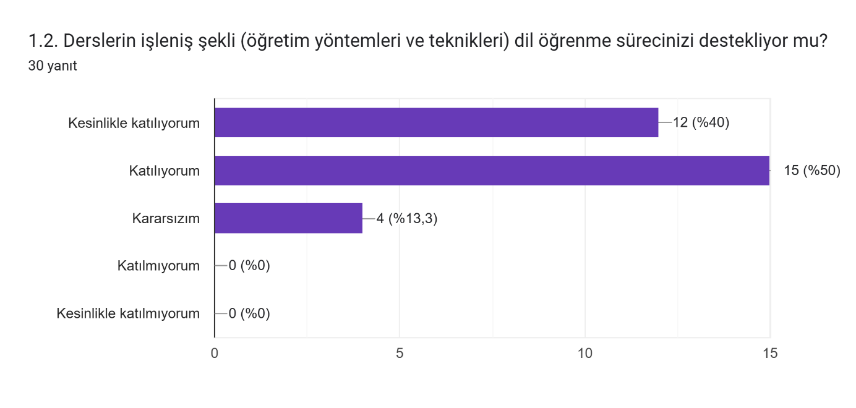

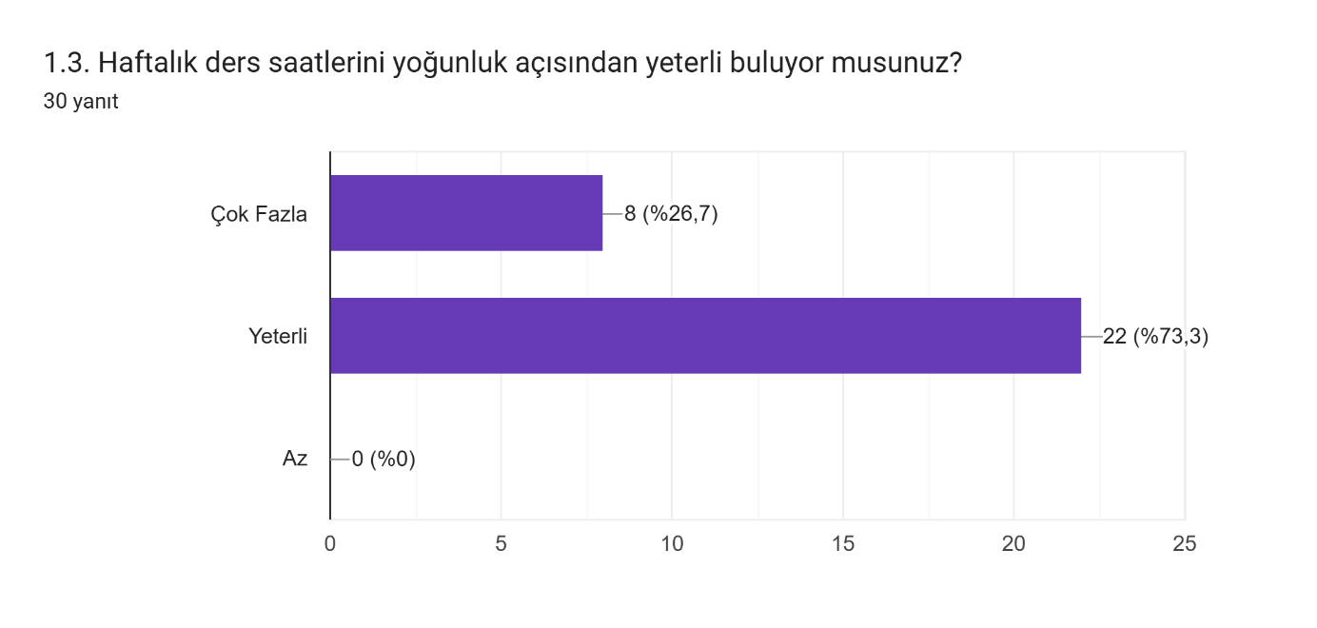

Formlar yanıt grafiği. Soru başlığı: 2. Akademik Kadro

2.1. Öğretim elemanlarının ders anlatımı sizin için anlaşılır mı?. Yanıt sayısı: 30 yanıt.

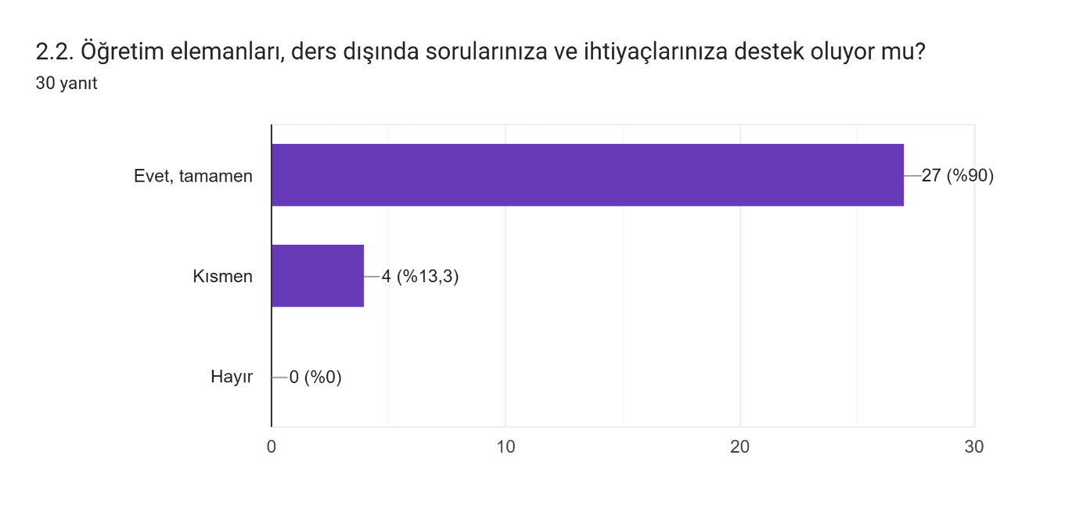

Formlar yanıt grafiği. Soru başlığı: 3. Eğitim Materyalleri ve Kaynaklar

3.1. Ders kitapları ve materyaller, Rusça öğreniminizi destekleyecek düzeyde mi?. Yanıt sayısı: 30 yanıt.

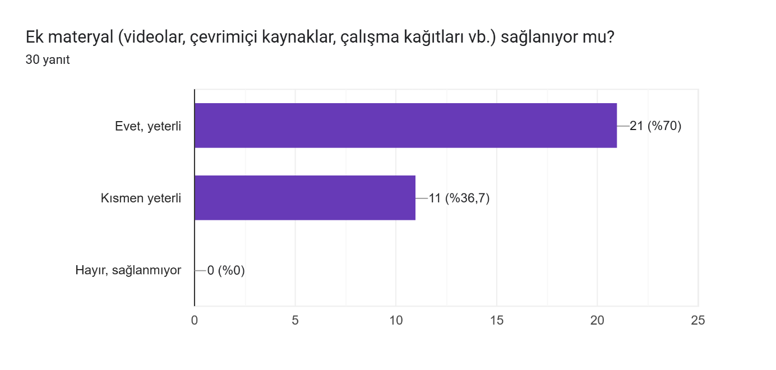

Formlar yanıt grafiği. Soru başlığı: 4. Fiziksel ve Dijital Altyapı

4.1. Derslikler ve öğrenim ortamı (sınıf, bilgisayar, internet vb.) ihtiyaçlarınızı karşılıyor mu?. Yanıt sayısı: 30 yanıt.

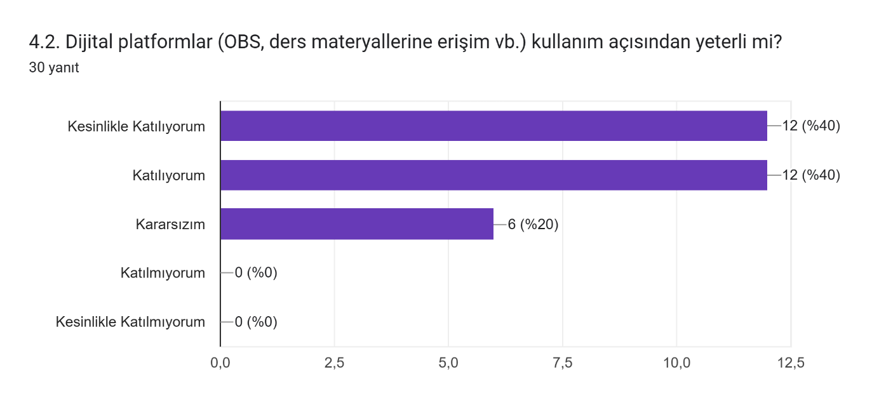

Formlar yanıt grafiği. Soru başlığı: 5. Dil Becerilerinin Gelişimi

5.1. Dönem boyunca Rusça konuşma becerinizin geliştiğini düşünüyor musunuz?. Yanıt sayısı: 30 yanıt.

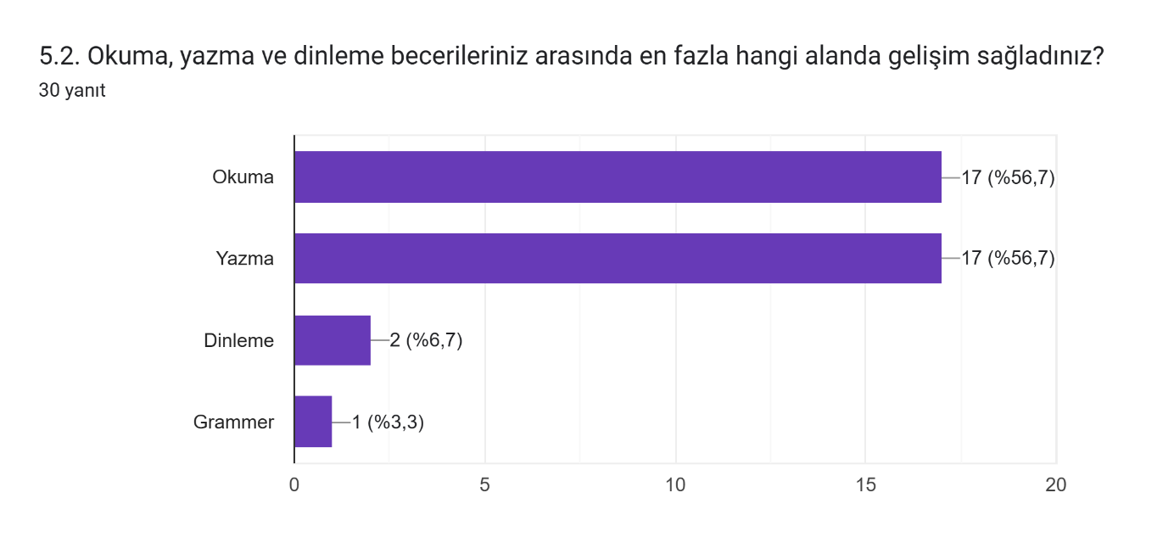

Formlar yanıt grafiği. Soru başlığı: 6. Genel Memnuniyet

6.1. Hazırlık eğitiminin genel olarak beklentilerinizi karşıladığını düşünüyor musunuz?. Yanıt sayısı: 30 yanıt.

6.2. Hazırlık sınıfı eğitimiyle ilgili düşünceleriniz ve önerileriniz nelerdir?

*Güzel*

*Yok*

*İyi*

*Faydalı*

*Gelişimimiz için gayet yararlı bir eğitim*

*Güzel*

*Güzel yazı ders saati arttırılabilir*

*Gayet güzel ilerliyor*

*Genel olarak bir eksik görmüyorum ama bize konuları Türkçe anlatan çalışma kağıtları verilebilse çok iyi olur*

*Öğretmenlerimizin ilgi ve alakalı tutumları çok güzel. Sınıfta sıcak bir ortam olmasını beğeniyorum*

*Düşünce ve önerim yoktur.*

*Çoğu şeyi yeterli buluyorum*

*Gayet yeterli ve güzel bir eğitim*

*Az surede iyi bir gelişim olduğunu düşünüyorum*

*Konuşma üzerine daha ağırlıklı eğitim olabilir.*

*Yeterli*

*Dersler Eğlenceli geçiyor*

**Hazırlık Sınıfı Öğrenci Memnuniyet Anketi Raporu Sonucu**

Hazırlık sınıfı öğrencilerinden alınan geri bildirimler, eğitimin genel yapısını değerlendirmek, güçlü yönleri belirlemek ve geliştirilmesi gereken alanları tespit etmek açısından önemli ipuçları sunmaktadır. Öğrencilerin memnuniyet düzeyini ve eğitimden beklentilerini göz önünde bulundurarak yapılan analizler şu şekildedir:

**Genel Değerlendirme**

Öğrencilerin büyük bir kısmı, hazırlık sınıfı eğitimini "güzel", "faydalı", "yeterli" ve "gayet güzel" olarak nitelendirmiştir. Bu tür yorumlar, eğitimin genel anlamda öğrenci beklentilerini karşıladığını ve etkili bir öğrenim ortamı sağlandığını göstermektedir. Eğitim sürecinin öğrenciler üzerinde olumlu bir etki bıraktığı anlaşılmaktadır.

**Güçlü Yönler**

1. **Öğretmenlerin Tutumu ve Sınıf Ortamı:** Öğrenciler, öğretmenlerin ilgi ve alakalı tutumlarından övgüyle bahsetmiştir. Öğretmenlerin pozitif yaklaşımları, öğrenciler arasında bir güven ortamı oluşturmuş ve sınıf içi iletişim güçlenmiştir. Ayrıca, sınıfta sıcak bir ortamın olması, öğrencilerin motive olmasını destekleyen önemli bir unsur olarak ifade edilmiştir.
2. **Eğitim Sürecinin Etkililiği:** Bir öğrenci kısa sürede gelişim kaydettiğini belirtirken, bir başkası eğitimi "gelişimimiz için gayet yararlı" şeklinde değerlendirmiştir. Bu tür geri bildirimler, müfredatın ve öğretim yöntemlerinin hedeflenen dil becerilerini kazandırmada etkili olduğunu ortaya koymaktadır.
3. **Derslerin Eğlenceli Geçmesi:** Derslerin eğlenceli bir atmosferde işlenmesi, öğrenme sürecinin daha keyifli hale gelmesine katkıda bulunmuştur. Bu durum, öğrencilerin derse katılımını artırmada ve ilgiyi sürdürmede olumlu bir faktör olarak öne çıkmaktadır.

**Öğrenci Önerileri ve Geliştirme Alanları**

1. **Ders Saati Artışı:** Birkaç öğrenci, özellikle yazma dersleri gibi belirli konulara ayrılan ders saatlerinin artırılmasını önermiştir. Bu talep, öğrencilerin ilgili alanlarda daha fazla pratik yapma ihtiyacını yansıtmaktadır.
2. **Türkçe Destek Materyalleri:** Bazı öğrenciler, konuların Türkçe açıklamalı çalışma kağıtlarıyla desteklenmesinin öğrenim süreçlerini kolaylaştıracağını ifade etmiştir. Bu tür materyaller, özellikle dil seviyeleri başlangıç düzeyinde olan öğrenciler için oldukça faydalı olabilir.
3. **Konuşma Becerilerine Odaklanma:** Öğrencilerden biri, konuşma becerilerinin daha fazla geliştirilmesi gerektiğini vurgulamıştır. Daha fazla iletişim odaklı etkinlikler ve konuşma pratiği içeren ders içerikleri, bu ihtiyacı karşılamak açısından önemlidir.

**Sonuç ve Öneriler**

Hazırlık sınıfı eğitimine ilişkin genel memnuniyet düzeyi yüksektir. Öğrenciler, öğretim üyelerinin yaklaşımından, sınıf ortamından ve eğitimin genel yapısından memnuniyet duymaktadır. Ancak, öğrencilerin belirttiği öneriler göz önünde bulundurularak bazı iyileştirmeler yapılması öngrülmektedir.

1. **Ders Saati ve İçerik Düzenlemesi:** Ders saatlerinin artırılması veya yoğunlaştırılması değerlendirilebilir. Özellikle yazma ve konuşma gibi uygulamalı derslere daha fazla zaman ayrılabilir.
2. **Türkçe Destek Materyalleri:** Yeni başlayan öğrencilerin öğrenme sürecini kolaylaştırmak için konuları Türkçe açıklayan çalışma kağıtları hazırlanabilir.
3. **Konuşma Pratiklerine Daha Fazla Yer Verilmesi:** Konuşma becerilerini geliştirmek amacıyla role-playing, tartışma aktiviteleri ve diyalog çalışmaları gibi pratik odaklı etkinlikler müfredata entegre edilebilir.

Elde edilen sonuçlar, eğitimin olumlu yönlerini daha da güçlendirerek öğrencilere daha etkili bir öğrenim ortamı sağlanması için rehberlik etmektedir. Öğrenci önerileri doğrultusunda yapılacak düzenlemelerle eğitim kalitesi daha da artırılması planlanmaktadır.